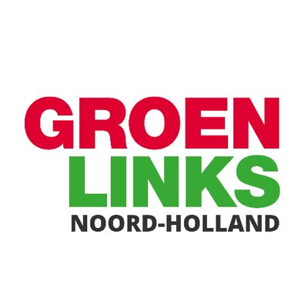
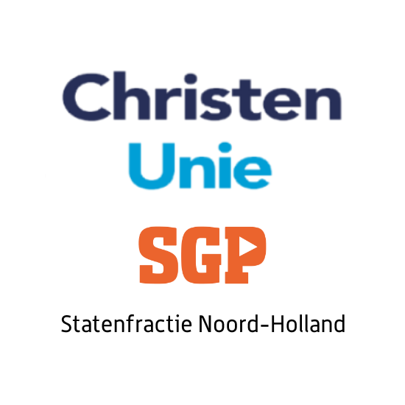

Motie uitgangspunten aanbesteding OV-concessie Gooi en Vechtstreek

Provinciale Staten van Noord-Holland, in vergadering bijeen op 4 maart 2019, in Haarlem;

constaterende dat:
- de nieuwe concessie Gooi en Vechtstreek duidelijk anders is dan de voorgaande, waarbij er nu meer nadruk ligt op enkele dragers van het OV aangevuld met stroomlijnen, fietsen naar de bushalte en alternatieve oplossingen voor wie niet kan fietsen;

overwegende dat:
- er bij veel gemeenten en onder inwoners in de Gooi en Vechtstreek zorgen zijn over de bereikbaarheid van de dichtstbijzijnde bushaltes;
- fietsen of lopen naar de dichtstbijzijnde halte over een afstand tot 2,5 kilometer lang niet voor iedereen reëel is;
- er eveneens zorgen zijn of de plekken die nu met het openbaar vervoer bereikbaar zijn, ook onder de nieuwe concessie bereikbaar blijven;

van mening dat:
- goed openbaar vervoer in, en daarmee bereikbaarheid van de Gooi en Vechtstreek essentieel is;
- het organiseren van openbaar vervoer in Noord-Holland een taak is van de provincie en niet van de gemeenten;
- er met de nieuwe concessie geen uitgangspunten mogen worden gehanteerd waardoor de toegang tot het gebruik van het openbaar vervoer wordt ingeperkt;

dragen het college van Gedeputeerde Staten op:
- in het Programma van Eisen voor de nieuwe OV-concessie Gooi en Vechtstreek de volgende uitgangspunten te hanteren:
  - minimaal alle plekken die nu per OV bereikbaar zijn, zullen dat straks ook zijn (al kan dat via een andere vorm);
  - het budget voor openbaar vervoer in de OV-concessie Gooi en Vechtstreek neemt niet af;
  - voor de “first and last mile” wordt uitgaan van maximaal 1,5 kilometer in plaats van 2,5 kilometer;
  - de provincie neemt ook verantwoordelijkheid voor het vervoer over de “first and last mile” voor hen die niet zelfredzaam en mobiel zijn.

en gaan over tot de orde van de dag.

Michel Klein Fabian Zoon Wim Hoogervorst Alwin Hietbrink
ChristenUnie-SGP Partij voor de Dieren SP GroenLinks

